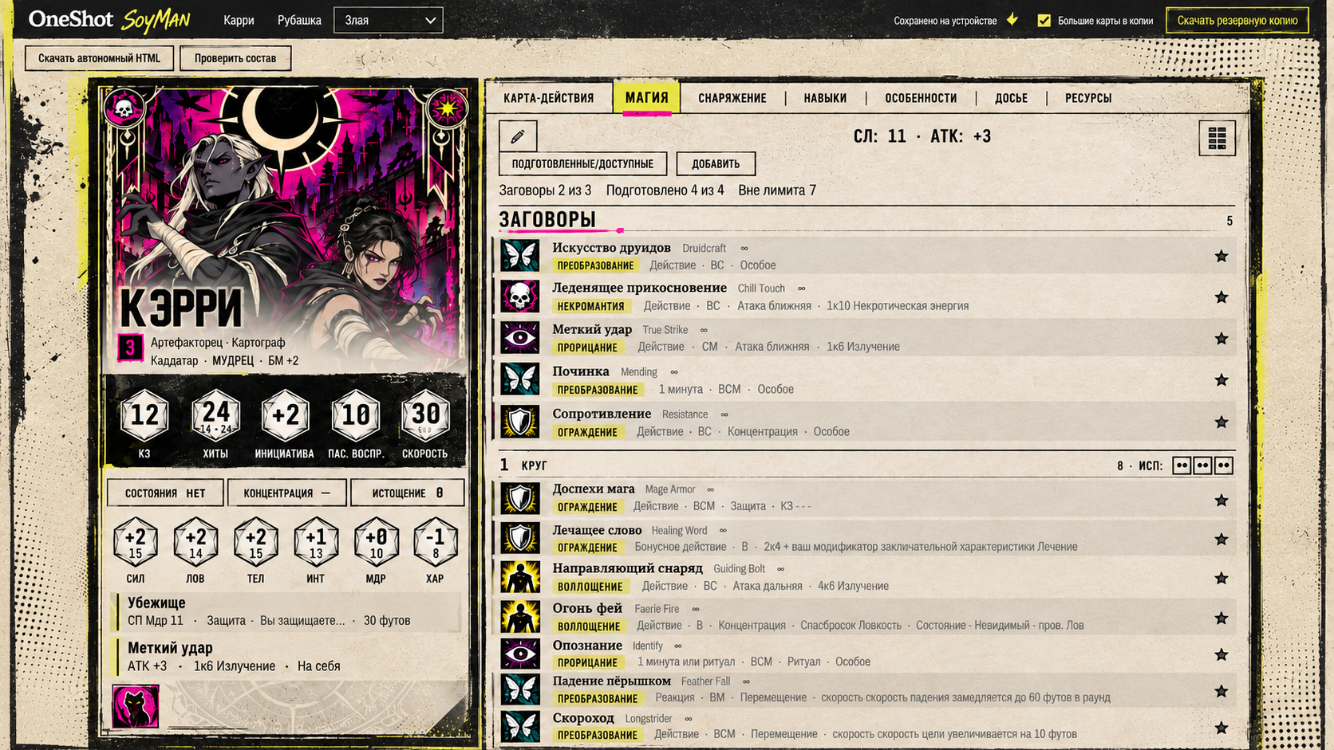

План редизайна SoyMan OneShot
Аудит визуала и план реализации Fantasy Punk |  | Для владельца проекта  Сентябрь 2026

Содержание
Краткий вывод
Ключевые находки
Рекомендации и порядок работ
Приложение: ассеты, источники и приёмка
Документ фиксирует решения, согласованные для всего SoyMan OneShot. Его назначение — дать владельцу проекта и исполнителю единый визуальный ориентир и проверяемую последовательность работ.

Краткий вывод
Редизайн остановился после локального оформления листа персонажа. В нём уже есть работающий каркас: большая карта слева, рабочая область справа, плотные списки и узнаваемые кости для чисел. Но библиотека, визард, модальные окна и автономный HTML остаются в другом визуальном состоянии. На мобильном экране служебная оболочка забирает заметную часть первого экрана, а рабочая область сжимается.
Следующий шаг — построить целостную систему OneShot вокруг композиции и информации. Concept_001 служит главным эталоном desktop-листа: тёплая бумага, чёрная рама, плотная редакционная сетка, ясные числа, редкие кислотные и маджентовые акценты. PC и Mobile из Redesign_Concepts задают настроение, но не структуру: они создавались без опоры на реальные функции приложения.
Главное решение. Сначала зафиксировать текущий baseline полным коммитом и источники визуальных правил; затем выстроить доставку малого набора ассетов и общие компоненты; после этого завершать экраны целыми блоками. Генерация новых изображений допустима и приветствуется, когда у каждого ассета есть роль в утверждённом экране.

Что уже подтверждено
Область | Наблюдение | Следствие
Лист | Каркас близок к Concept_001; skin охватывает ранний набор R3.1–R3.2. | Эволюционный проход: иерархия, плотность, состояния, адаптивность.
Остальные экраны | Главная, визард, модалки и экспорт не имеют общего Fantasy Punk слоя. | Проектировать по одному эталонному блоку, затем переносить правила.
Ассеты | 245 растровых файлов и 8 манифестов; код упоминает 19 WebP из 240 PNG/WebP. | Отбор и pipeline важнее дальнейшего накопления.

Объём: весь SoyMan OneShot. Бизнес-логика, данные, валидация визарда, навигационные возможности и сохранение остаются неизменными. Разрешены изменения композиции, представления, группировки служебных действий и выделение компонентов. Общие Sheet и Wizard получают специфический вид только через явный OneShot scope.

Ключевые находки

Причина визуального тупика
Текущий код трактует Fantasy Punk как локальный skin листа. Файл client/src/fantasy-punk-skin.css сам ограничивает область .oneshot-sheet и описывает поздние пакеты R3.3–R3.6 как отложенные. Между тем SoyMan_1shot/app/main.tsx продолжает показывать библиотеку узкой текстовой колонкой с именами и ссылками. Визард использует общие стили клиента, а portal-модалки находятся за пределами scope листа. Поэтому отдельные красивые детали не складываются в единый продукт.
Дополнительный разрыв создаёт путь сборки: SoyMan_1shot/vite.config.mjs раздаёт client/public. В исследованном состоянии полный набор лежит в SoyMan_1shot/public/ui/fantasy-punk, а в client/public/ui/fantasy-punk есть только малая ранняя часть. Подключение поздних ассетов без явного копирования или единого источника не может быть проверено на реальном экране.

Концепт и фактический экран
Concept_001 показывает строгий editorial/occult punk. Левая карта занимает примерно треть ширины, правая панель отдана плотным строкам заклинаний. Упорядоченная типографика и тонкие разделители несут больше смысла, чем декоративные взрывы. Поздняя библиотека ассетов смещается к comic/grunge: burst, tape, warning, chevron и scribble. Если добавлять их без отбора, сходство с эталоном падает.
На живом desktop-экране при 1280 px уже видна правильная двухчастная структура, но служебная шапка, экспортные кнопки, рамки и пустые состояния имеют разный масштаб. На 390 px header распадается на несколько строк; до данных выбранной вкладки пользователь видит много служебного UI. Это проверено на локальной сборке с неполным QA-персонажем, поэтому вывод о плотных списках требует отдельной проверки на заполненном листе.

Сильные решения, которые надо сохранить
• Большая карта персонажа и рабочая область сохраняют текущую информационную архитектуру листа.
• Бесшовная бумага лежит под содержимым; критический текст и портрет не перекрываются зерном.
• Выбранная вкладка имеет цветовую подложку даже без bitmap marker; состояние не зависит только от изображения.
• Плотные списки остаются строками, а card-fan имеет правильную семантику и доступную область нажатия.

Следствие для дизайн-системы
Корневая PUNK ZINE система даёт общую инфраструктуру токенов и правил доступности. Для OneShot требуется явно описанное исключение: бумага, почти чёрные чернила, acid yellow и magenta, с более строгим occult/editorial характером. Это снимает противоречие между docs/design-system-punk-zine.md и SoyMan_1shot/REDESIGN_RULES.md. Визуальный слой следует разделить на токены и asset URLs, примитивы, стили Library, Wizard, Sheet и Modal. Каждый OneShot override включается явным корневым scope или opt-in variant.

Рекомендации и порядок работ

Целевой визуальный язык
Композиция. Сохранять жёсткую сетку и ясную иерархию. Декор привязывать к краю, шву, выбранному состоянию или портрету. Плотные игровые данные — числа, строки действий и заклинаний, описания — оставлять на спокойной бумажной поверхности.
Типографика. Сначала настроить существующие RussianPunk, Oswald и читаемую body-гарнитуру: контраст размеров, регистр, межстрочный интервал и ширину строк. Декоративная гарнитура используется для крупных имён и заголовков; механика остаётся легко читаемой.
Цвет и фактура. В каждой локальной композиции работают ink и один кислотный акцент; второй добавляется точечно. Материалы — paper, ink, marker и редкий halftone. Критические состояния выражаются текстом, формой и контрастом, а не только цветом или растровым знаком.
Ассеты. Production-ядро составляет примерно 6–10 семантических примитивов: три поверхности, два разделителя, выбранный marker, углы крупной карты, portrait breakup и card-fan. UUID-атласы нарезаются и получают имена; proof-листы и PNG-источники хранятся вне runtime. Новые ассеты создаются пакетами под конкретный экранный brief.

Схема Library на desktop
Зона | Содержимое | Визуальный приоритет
Header | Лого, название, состояние хранения; utility-действия в явной группе. | Тихая чёрная полоса с одним активным акцентом.
Основное поле | Создание персонажа; сетка реальных карточек с портретом, классом, уровнем, хитами и статусом; архив ниже. | Карточки дают массу экрана, главный CTA виден сразу.
Utility-блок | Импорт, резервная копия, автономный HTML, синхронизация и подсказки. | Служебная область заметна, но не конкурирует с персонажами.

Library свободно меняет разметку, опираясь на реальные данные и действия. PC-концепт задаёт стилистику карточек и ритм, но его глобальные разделы, сайдбар и правый рельс не копируются как готовая структура.

Схема листа на desktop
Левая карта | Правая рабочая область
Портрет и имя; уровень, класс, основные числа на костях. Рама выразительная, чтение чистое. | Вкладки; компактная строка действий; плоская поверхность; плотные списки с тонкими разделителями.
Постоянная ширина в разумном диапазоне; не расширять ради декора. | Остаток ширины; Магия и Особенности читаются в одном столбце; раскрытия не дробят список.

Схема листа на mobile
Порядок сверху вниз | Правило
Короткий header; имя и главные показатели; выбранная рабочая карта. | Служебные действия уходят в utility-menu; игровая информация появляется на первом экране.
Горизонтальная полоса вкладок; контент выбранной вкладки; вторичные сведения по запросу. | Одна колонка; нет постоянной левой карты рядом с рабочей областью; крупные touch targets.

Карта работ
Каждый пункт завершает самостоятельный проверяемый блок. После нулевого этапа изменения идут отдельными коммитами. Тикеты удобно оформить позднее по локальному правилу .scratch/<feature-slug>/issues/NN-slug.md; этот отчёт фиксирует содержание, но файлы пока не создаёт.
№ | Работа | Проверяемый результат
00 | Полный baseline-коммит | Зафиксированы код, текущие концепты, rules, manifests и ассеты; снимки Library, Wizard, Sheet и mobile.
01 | Источник истины | OneShot scope и приоритет REDESIGN_RULES/Design Codex явно описаны относительно корневой системы.
02 | Pipeline ассетов | Один канонический source, manifest-driven копирование в runtime, проверка отсутствующих URL и веса сборки.
03 | Токены и примитивы | Общие Button, ActionRow, Banner, input и выбранные состояния; опасные действия имеют danger-стиль.
04 | Library | Новая композиция по реальным данным: карточки, создание, архив, utility, пустое состояние.
05 | Wizard | Читабельные шаги и прогресс, preview и мобильная композиция; свободная навигация, validation и resume сохранены.
06 | Sheet desktop | Concept_001 читается в массах, типографике, плотности и selected states; все основные вкладки покрыты.
07 | Sheet mobile | Игровые числа и выбранная вкладка доступны без длинной служебной шапки; нет overflow.
08 | Модальные окна | Portal-scope, общие формы, фокус, warning/confirm/danger без глобальных CSS-регрессий.
09 | Автономный HTML | Экспорт сохраняет основные поверхности, типографику, состояния и self-contained ассеты.
10 | Доступность и состояния | Keyboard, focus, контраст, reduced motion, длинные имена, no portrait, empty/full и игровые edge states.
11 | Финальная консолидация | Удалены конфликтующие overrides, проверены все viewport и сборки; документация и asset manifest соответствуют экрану.

Проверка каждого блока
После каждого этапа делается screenshot-pass на 1440×900, 1280×800, 430×932 и 390×844. Для листа нужны три состояния: заполненный заклинатель с портретом и плотной Магией; воин без заклинаний; пустой или незавершённый лист. Отдельно проверяются истощение, состояния, длинное имя и отсутствие портрета. Декоративные изображения временно отключаются: структура и состояние должны оставаться понятными. Полный набор функциональных тестов, typecheck и build запускается после завершения логического блока, как требуют REDESIGN_RULES.
Готовность означает отсутствие горизонтального overflow, читаемый контраст, видимый keyboard focus, достаточные touch targets, стабильную геометрию при переключении вкладок и одинаково понятный визуальный язык в приложении и автономном HTML. По итогам каждого блока владелец принимает реальные скриншоты, а не отдельный asset proof.

Приложение

Политика ассетов
Класс | Решение | Основание
Текстуры | Оставить paper-tile, paper-panel, ink-surface; acid и magenta применять локально. | Материал крупных плоскостей без шума под текстом.
UUID-атласы | Нарезать выбранные occult corners, nameplate-головки и 1–2 divider; дать семантические имена. | Атлас как единая картинка плохо масштабируется и не описывает роль.
bg_0000123 | Использовать как исходник бумажного центра и независимых краёв; не растягивать весь bitmap на 16:9. | Исходный размер 1448×1086 и сложная альфа.
Comic/grunge | Держать вне первого production-прохода; подключать только по доказанному состоянию. | Burst/tape/scribble уводят от строгого Concept_001.
PNG и proofs | Хранить как source archive вне раздаваемого public; runtime WebP или кодовая геометрия. | 103 пары PNG/WebP дублируют размер и роль; proofs не являются UI-слоем.

Новый пакет генерируется после brief конкретного блока: роль, размеры, прозрачность, допустимое растяжение, mobile-версия и поведение без изображения. Сначала смотрят contact sheet, затем отбирают, нарезают, оптимизируют, именуют и заносят в manifest. Непринятые варианты остаются в исходниках вне runtime.

Карта источников и ограничений
Источник | Что подтверждает
SoyMan_1shot/REDESIGN_RULES.md | Порядок от layout к декору, noise budget, свобода Library/Wizard, эволюционный Sheet, тестовый цикл.
SoyMan_1shot/Redesign_Concepts/Design_Codex_V1.md | Fantasy Punk направление и эталонные Library/Mobile Sheet; стилистический ориентир.
SoyMan_1shot/public/ui/fantasy-punk/Concept_001.png | Композиционный эталон desktop-листа, палитра и плотность.
SoyMan_1shot/app/main.tsx и app/shell.css | Текущий OneShot chrome, Library, header и точки подключения Sheet/Wizard.
client/src/fantasy-punk-skin.css и dnd-sheet.css | Фактический scope skin, каркас листа, ранние R3.1–R3.2, responsive-порог.
SoyMan_1shot/vite.config.mjs и build-standalone.mjs | Раздаваемый publicDir и отдельные условия автономного HTML.
PRODUCT.md, DESIGN.md, docs/design-system-punk-zine.md | Контекст offline-first и in-person, корневой источник UI-токенов и конфликт палитр.

Риски и зависимости
• Общие DndCharacterForm и DndCharacterWizard используются основным SoyMan; специфическая верстка OneShot должна быть opt-in.
• Большие глобальные index.css и dnd-sheet.css повышают риск каскадных изменений. Проверять затронутые состояния основного клиента после shared-правок.
• Portal-модалки не наследуют токены .oneshot-sheet. Scope задаётся на корневом узле портала или через явный variant.
• Состояние репозитория до нового этапа содержит незакоммиченные работы. Полный baseline-коммит выполняется отдельно после принятия отчёта; перед ним проверяется точный состав файлов.

Решения владельца
Согласовано 23 сентября 2026 года: весь OneShot; Concept_001 как композиционный эталон; mobile-first игровая проверка; свободная перевёрстка Library; сохранение логики и данных; существующие шрифты; разрешённая пакетная генерация ассетов; малое production-ядро; визуальное совпадение автономного HTML; полный baseline-коммит перед реализацией; один логический коммит на этап; 12 проверяемых работ. Отчёт является основанием для следующей задачи, в которой выполняются коммит и кодовые изменения.

